Martes
20
de Octubre

Tercero de Primaria

Formación Cívica y Ética

Nuestros derechos nos protegen

Aprendizaje esperado: Distingue situaciones cotidianas que favorecen u obstaculizan el cumplimiento de su derecho a una vida digna.

Énfasis: Identifica que las leyes protegen a niñas, niños y adolescentes y obligan a las instituciones a garantizar que sus necesidades sean atendidas.

¿Qué vamos a aprender?

Identificarás situaciones cotidianas que favorecen el cumplimiento de tus derechos a una vida digna y conocerás las leyes que te protegen por el simple hecho de ser niña, niño o adolescente y que obligan a las instituciones a garantizar que tus necesidades sean atendidas.

¿Qué entiendes tú por derechos de los niños, niñas y adolescentes?

Son como un paraguas que te protege y, aunque seas menor de edad, tienes los mismos derechos humanos que los adultos, pero los tuyos son específicos de acuerdo con tus necesidades particulares, como niñas o niños.

Las niñas, niños y adolescentes tienen algunas necesidades distintas a los adultos y es por eso que se hicieron leyes para asegurar que se les proteja y que hagan realidad la satisfacción de sus necesidades básicas.

Esas leyes, además de proteger a niñas, niños y adolescentes, obligan a las instituciones del gobierno (ya sean municipales, del estado o federales) y también las privadas a garantizar que sus necesidades sean atendidas.

Para entender más sobre el tema observa el siguiente video.

- ¿Sabes qué son los derechos de las niñas y los niños?
https://www.youtube.com/watch?v=ZPeST2QSutw

¿Qué les pareció el video? Interesante, concreto y bien explicado.

Te explica que niñas y niños tienen derechos, que son como un escudo que te protege para crecer libres y seguros.

También señala algo muy, pero muy importante: Que todas las niñas y los niños, a pesar de ser diferentes tienen derecho a ser felices y respetados.

Por el simple hecho de ser personas tienes derechos para toda tu vida, nadie te los puede quitar y nadie te puede obligar a renunciar a ellos.

¿Qué hacemos?

Resuelve la siguiente sopa de letras para recordar algunos de tus derechos.

Se trata de encontrar palabras que están escondidas entre muchas letras, por eso se llama “sopa de letras”.

¿Tú has resuelto una?

En esta sopa de letras vas a encontrar algunos derechos de los niños, niñas y adolescentes.

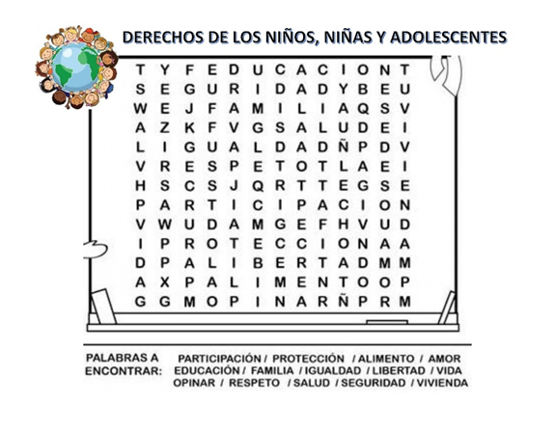
¿Te diste cuenta que no es tan difícil jugar y resolver una sopa de letras?

Puedes pedir a papá, mamá o algún familiar que te ayude a resolverlo.

Si tienes alguno en casa que aún no hayas utilizado, resuélvelo o crea tus propias sopas de letras.

Ahora bien, ¿Te diste cuenta qué palabras fueron las que encontraste en el juego sopa de letras?

Los derechos de las niñas, niños y adolescentes los puedes encontrar en muchas situaciones de la casa, en la calle, la escuela, el hospital, entre otros lugares y debe quedar claro que los derechos de las niñas, niños y adolescentes los protegen de cualquier situación, y en cualquier lugar, ante cualquier riesgo para su integridad física y su bienestar emocional.

- ¿Emocional, a qué se refiere?

A que es importante que ninguna situación dañe nuestros sentimientos y emociones.

- ¿Y física?

A que no se dañe tu cuerpo.

Observa el siguiente video titulado ¿En dónde están mis Derechos Humanos? - Deni y los Derechos de las Niñas y los Niños, pon mucha atención.

- ¿En dónde están mis Derechos Humanos? - Deni y los Derechos de las Niñas y los Niños.
https://www.youtube.com/watch?v=aQkkKpUXxK0

¡Woow! Que video tan divertido.

Respetar y garantizar los derechos de las niñas, niños y adolescentes es algo esencial para el presente y futuro de toda una sociedad. Si hay algo que no se debe poner en duda es lo importante que es que los niños, niñas y adolescentes sean capaces de identificar cuáles son sus derechos, en qué situaciones se evidencian y cómo ejercerlos, además de que sean ellas y ellos mismos quienes eviten que se ignoren, limiten o restrinjan, es decir, que se vulneren sus derechos.

Ahora que conoces un poco más acerca de tus derechos y de los demás niños y niñas estarás muy atento para que todas las personas los respeten.

Ese es el principal propósito del día de hoy, identificar esos derechos y las leyes que protegen a niñas, niños y adolescentes y obligan a madres y padres de familia y a las instituciones de gobierno a garantizar que sus necesidades sean atendidas y sus derechos cumplidos, sin embargo, en la actualidad existen todavía niños y niñas cuyos derechos son vulnerados diariamente y que viven situaciones injustas. Tan sólo al ver las noticias nos damos cuenta de que, aunque se ha avanzado mucho en este ámbito, el camino que queda por recorrer aún es largo y depende de nosotros como sociedad trabajar en conjunto para vivir en Derecho y con valores.

Tiene mucho que ver con el video que viste, ya tienes una manera más clara de identificar cuáles son tus derechos y en cuáles situaciones los puedes ejercer.

¿En cuáles situaciones se podían ejercer los derechos de Droopy y sus amigos?

En todos lados, en su casa, en la escuela, en el hospital, en la calle.

Del video de Deni, contesta las siguientes preguntas, recuerda anotarlas en tu cuaderno: ¿Cuáles son algunos de los derechos de los niños y niñas y dónde los puedes ejercer?

Vas a ver imágenes de seis lugares distintos e identificarás qué derecho es el que se relaciona con la imagen, en cada dibujo hay tres opciones posibles, así que hay que fijarse muy bien cuál es la respuesta correcta ¿Estás lista y listo?

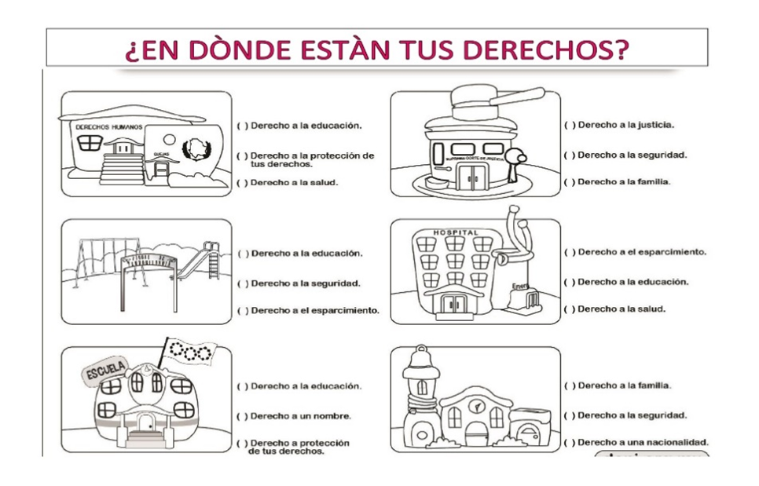

Identifica qué derechos se pueden ejercer en la Comisión de Derechos, en el parque, en la escuela, en la Corte de Justicia, el hospital y en tu casa, siguiendo la lámina.
¿Cómo te fue con las respuestas?

Es importante que sepas que los Derechos Humanos los puedes identificar, ejercer, respetar y cumplir en situaciones que realizas en todos lados.

Y que los niños y niñas deben evitar que se vulneren sus derechos y que eso se puede lograr si identifican cuáles son.

Esperamos que hayas logrado identificar los derechos que te protegen y obligan a las instituciones a garantizar que tus necesidades sean atendidas.

El Reto de Hoy:

- Elabora tu propia sopa de letras, esconde entre las letras algunos de los derechos que vimos el día de hoy y juega en familia.

Comenta algunos ejemplos de cómo se ejercen estos derechos y en dónde. Seguramente se divertirán y aprenderán en familia.

¡Buen trabajo!

Gracias por tu esfuerzo.

Para saber más:
Lecturas

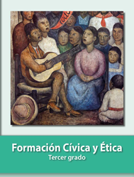
https://libros.conaliteg.gob.mx/P3FCA.htm
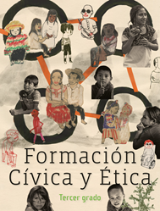
https://libros.conaliteg.gob.mx/20/P3FCA.htm

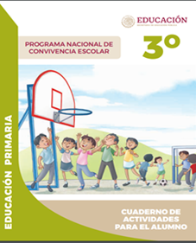
https://www.gob.mx/cms/uploads/attachment/file/533114/3o_Cuaderno_PNCE_2019.pdf

